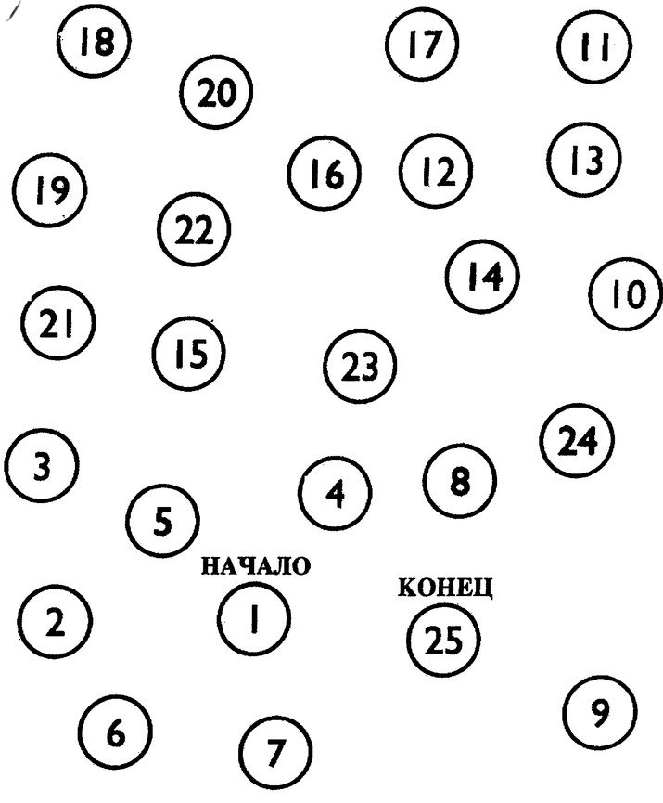

1. Что изображено на рисунке?
2. Для чего используется?
3. О чем свидетельствует результат в 45 секунд?

